Github ackermann_robot_simulation私有仓库拉取：
1、请先联系仓库管理员，接受邀请后按照教程自行获取相关权限token后进行拉取操作
2、获取token详见文档附录
- 选择方法一用https拉取

获取token后：

- 添加代理
#端口看梯子设置的
git config --global http.proxy "socks5://127.0.0.1:7890"
git config --global https.proxy "socks5://127.0.0.1:7890"
或
git config --global http.proxy "http://127.0.0.1:7890"
git config --global https.proxy "http://127.0.0.1:7890"

#遇到提交拉取错误尝试撤销代理配置
git config --global --unset http.proxy
git config --global --unset https.proxy

- 拉取
git clone https://<替换成你的token>@github.com/whouare-dot/ackermann_robot_simulation.git

- 规范开发流程及命令
常用命令： **任何时候不要直接对main分支进行修改**
git branch查看本地分支 git checkout xxx切换到x分支

特殊说明：
#空文件夹会被忽略，需要保留的话得在文件夹内新建.gitkeep

第一步：检查远程修改情况并同步
git checkout main
git pull origin main

第二步：创建分支
#分支名建议格式：feat/功能描述 或 姓名/功能
git checkout -b feat/xxx

第三步：本地开发与提交
开发过程中，频繁提交。每个提交（Commit）对应一个小功能的实现。
git add .
git commit -m "xxx"

第四步：推送分支到远程(可以频繁进行，避免本地代码大改动导致回滚困难或代码丢失的情况)
#查看哪些文件已修改、已暂存或未被跟踪。
git status
#写完后，将你的分支推送，不要推送到 main。
git push origin feat/xxx

第五步：发起 Pull Request (PR)
打开 GitHub 仓库页面，点击 "pull request" - new pull request
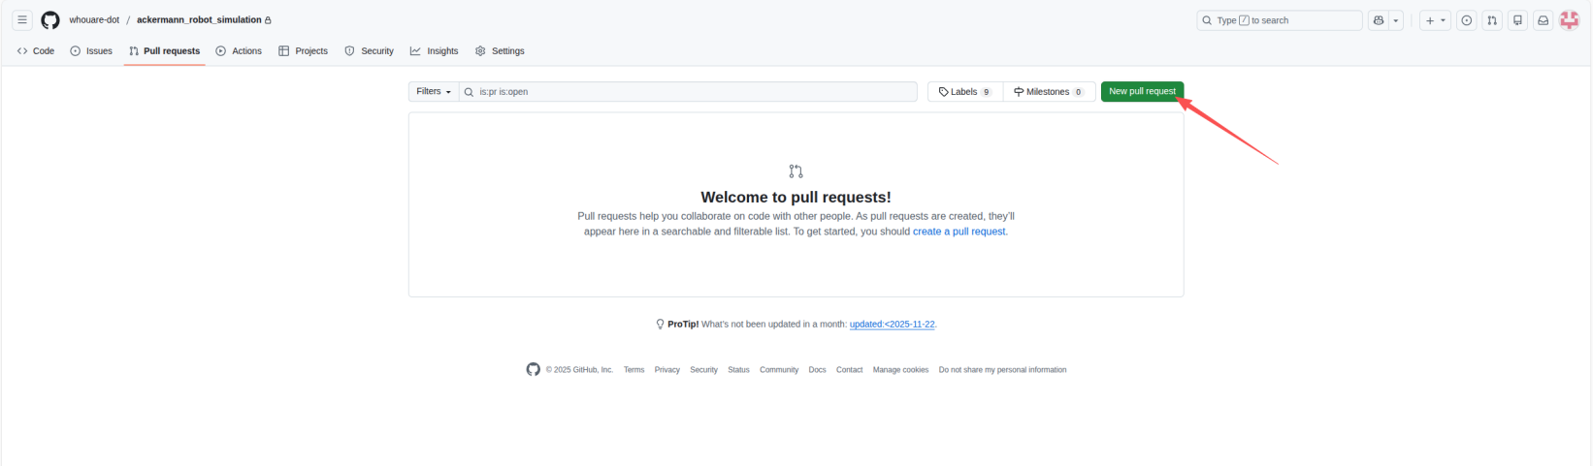
填写标题和描述（写清楚你改了什么）。指定一名队友作为 Reviewer（审核人）。

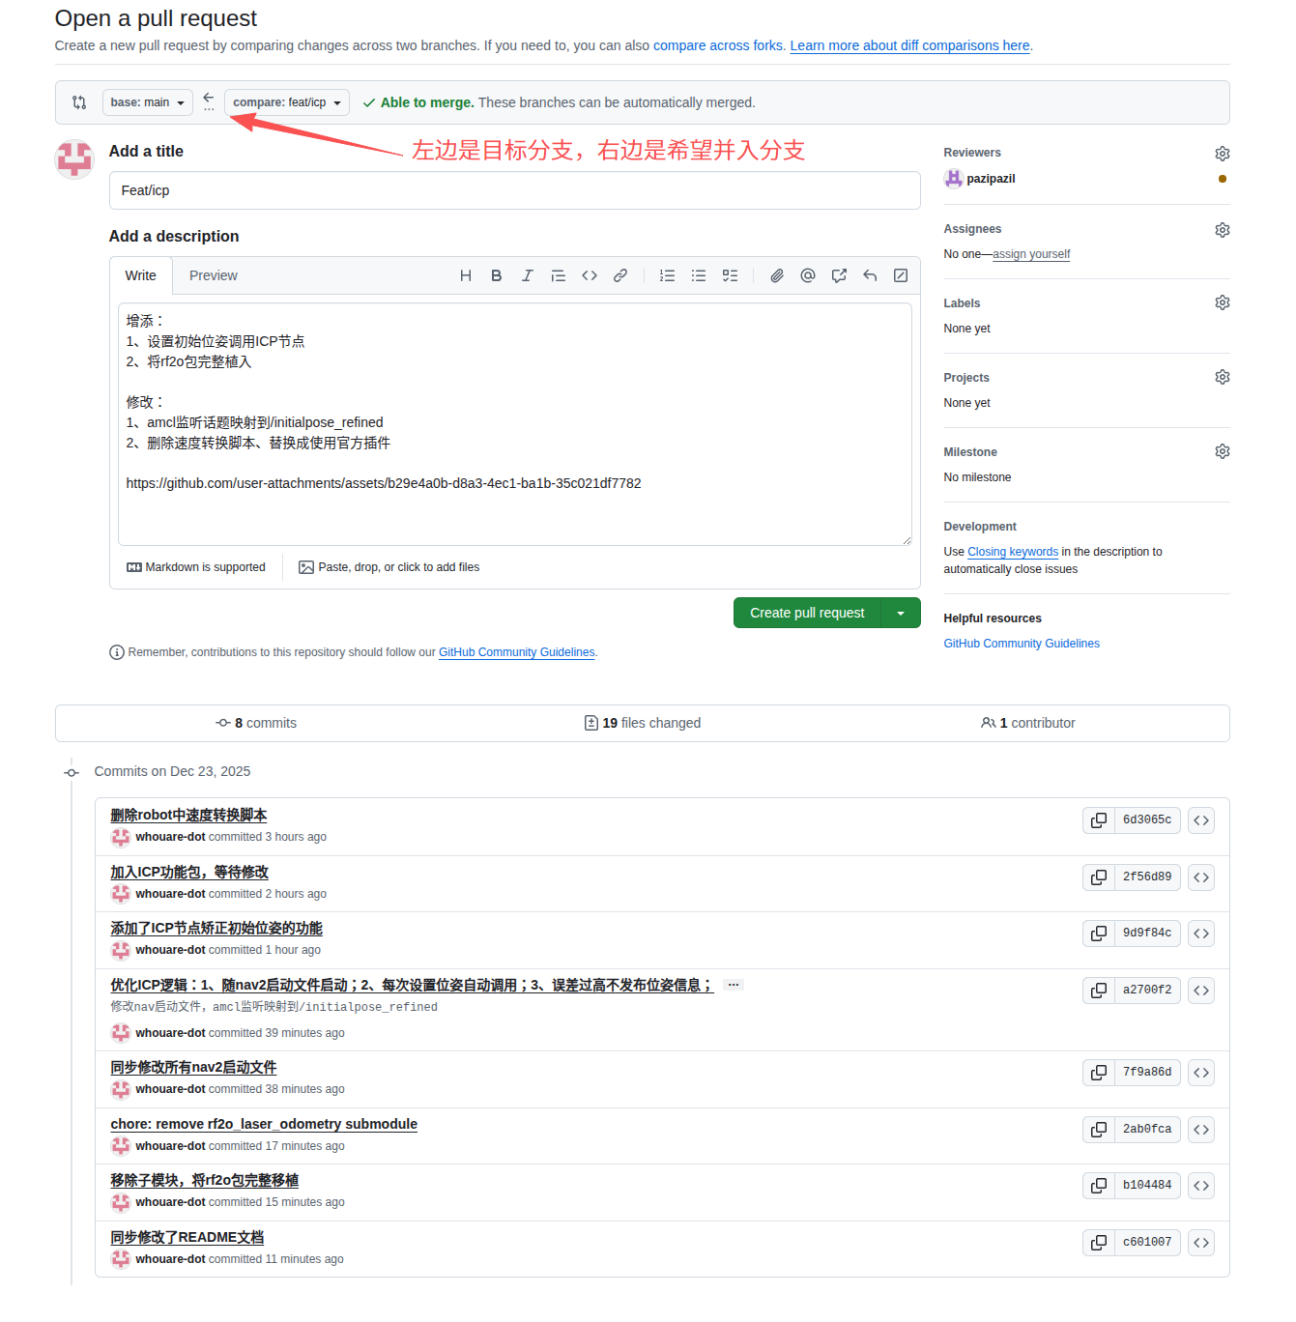
第六步：审核者操作
#建议创建临时工作空间用作代码审核测试
mkdir -p ~/test_ws
cd ~/test_ws
#拉取测试分支
git clone -b feat/xxx https://github.com/your_team/repo.git
colcon build
source install/setup.bash
#开始测试...
#没问题就确认审核并通知队员

第七步：代码合并与清理
审核通过后，点击 "Merge pull request"。合并后，记得删除远程和本地的无用分支：
# 删除本地(正式合并后再清理)
git branch -d feat/xxx
git push origin --delete feat/xxx

